Diretiva 2 – Infraestrutura Rural
Item 2.1.2. Serviços da patrulha agrícola ou serviços prestados para auxiliar a atividade da pesca artesanal (maquinário e implementos especializados para a prestação de serviços dentro das propriedades rurais), com documento comprobatório da solicitação do serviço pelo produtor rural, urbano ou pescador artesanal ou da prestação do serviço pelo município (foto, recibos, ordem de serviço autorizada e assinada pelo produtor, boleto de pagamento pelo serviço,etc.), a comprovação é para cada serviço executado em benefício do produtor rural, urbano ou pescador artesanal, pelo município, entre 1/8/2025 e 31/7/2026 (2,00 pontos). PDF

Quadro 4 – Pontuação dos produtores ou pescadores atendidos pela patrulha agrícola (2,00 pontos).

Ordem | Nome do produtor | Nome da propriedade | Endereçamento Rural Digital (ERD*) ou endereço Urbana/litorâneo (CEP) | Serviço realizado | Pontuação
1 | José da Silva | S. São José | 589M755R+WV | Barraginha | 0,20
2 | Antônio Leme | S. Lagoa | 568M456T+16 | Calagem | 0,20
3 |  |  |  | Aração | 0,20
4 |  |  |  | Gradagem | 0,20
5 |  |  |  | Plantio | 0,20
6 |  |  |  | Roçagem | 0,20
7 |  |  |  |  | 0,20
8 |  |  |  |  | 0,20
9 |  |  |  |  | 0,20
10 |  |  |  |  | 0,20
TOTAL |  |  |  |  | 2,00
8*ERD completo (Endereço Rural Digital) - Obrigatório em cumprimento da legislação Estadual 17.834 que determina o ERD como endereço oficial do Estado de São Paulo

Observações:

1. O documento deve conter a identificação do município, nome, cargo e assinatura, assinatura digital ou pelo gov.br do responsável. NÃO será aceito imagem de assinatura colada sobre o documento;
2. O mesmo Produtor poderá aparecer mais de uma vez na lista, desde que os trabalhos executados em sua propriedade sejam diferentes, em datas diferentes, NÃO se configurando uma continuidade do serviço.
3. O município só será pontuado, caso apresente todas as informações solicitadas, incluindo registro fotográfico ou documento comprobatório da prestação do serviço pelo município, que identifique a participação do município ou de terceiros nos trabalhos realizados em cada propriedade. As mesmas ações NÃO poderão ser apresentadas em outras diretivas. A pontuação é por linha, se faltar qualquer informação NÃO pontua a linha.
4. As fotos devem ter legenda sob cada foto indicando a qual produtor se refere.
5. Para atendimento dos itens 2.1.1 e 2.1.2, serão aceitas a prestação de serviços de terceiros, mediante a apresentação de contrato ou termo de cessão, e a apresentação das demais informações solicitadas para o item presente neste manual.
6. O ERD (Endereço Rural Digital) só será dispensado no caso de se tratar de município sem área rural, onde a atividade produtiva é exercida na zona urbana ou em rios, lagos ou mar; no caso de pescadores profissionais. Nestes casos poderá ser informado o endereço normal do produtor ou da Associação/Cooperativa, ou do local da obra.
Exemplos: serviços de adubação, calagem, aração, gradagem, pulverização, serviços de atracagem, reboque de barcos etc.

____________________________
Nome do responsável/Assinatura
Cargo na prefeitura

- Produtor: José da Silva
Serviço prestado: Barraginha

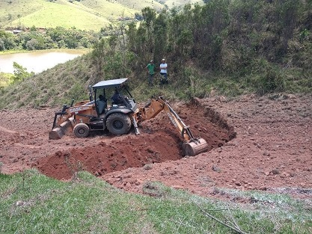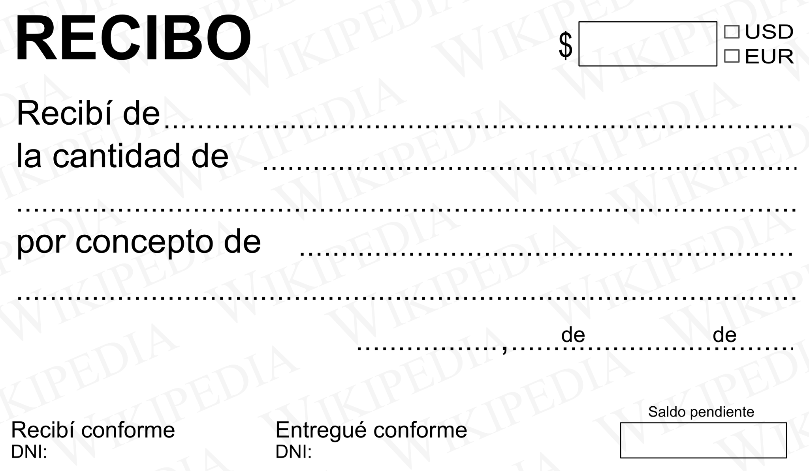

- Produtor: Antônio Leme
Serviço prestado: calagem
